муниципальное автономное дошкольное образовательное учреждение
«Детский сад № 112»
ИНН 2465105850 КПП 246501001 БИК 010407105 ОГРН 1062465077740
ОТДЕЛЕНИЕ КРАСНОЯРСК БАНКА РОССИИ//УФК по Красноярскому краю г. Красноярск
(МАДОУ № 112 л/с 30196Я73240, 31196Я73240)
Расчетный счет: 03234643047010001900, ЕКС: 40102810245370000011
660132 г. Красноярск, пр. 60 лет образования СССР, 41 телефон 225-31-63 e-mail: dou112@mailkrsk.ru

Занятия по развитию речи с элементами ЛЕГО – конструирования
в подготовительной группе.
Конструирование по русской народной сказке «Гуси-лебеди»

Цель: Развитие связной речи детей, с использованием Лего-технологии через ознакомление со сказкой.

Задачи:
Образовательные: активизировать речь детей по средствам вовлечения их в разговор на определенную тему.
Пополнять активный словарь детей.
Формировать грамматический строй речи: отрабатывать навык согласования прилагательных с существительными;
Способствовать развитию связной речи: составлять небольшой описательный рассказ о своей постройке; обозначать свои действия словами.
Обучать детей умению выслушивать и осмысливать задание, выполнять соответствующие действия по инструкции педагога, продолжать учить строить.
Развивающие: развивать внимание, воображение, фантазию, мелкою моторику рук.
Развивать зрительное восприятие, коммуникативные умения.
Воспитательные: воспитывать умения работать в парах, коллективно, объединять свои поделки в соответствии с общим замыслом, договариваться, кто какую часть работы будет выполнять.

Предварительная работа: Чтение сказки «Гуси лебеди». игры-занятия с конструктором.

Этапы | Содержание | Комментарии
Мотивационно-побудительный этап | Давайте, друзья, улыбнемся друг другу  Улыбки подарим гостям  Ну что, вы готовы.......  Тогда за работу  Удачи желаю всем нам.  -Ребята, сегодня нас ожидает необыкновенное путешествие, а куда вы узнаете, отгадав загадку.  В ней всегда конец хороший,  Добрый молодец пригожий,  Бабка-Ежка у окна,  Угадайте, кто она?  Дети. Это сказка!  -Правильно ребята, это сказка!  Предлагаю начать нашу прогулку с волшебных слов, при помощи которых мы с вами окажемся в сказке.  Мы покружимся,  Мы повертимся,  И со сказкою  Скоро встретимся. | Дети стоят в кругу.  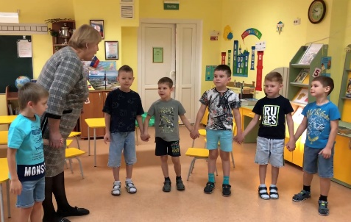  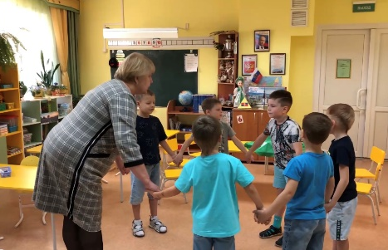
Основной этап | Слышен стук в дверь.  - Ой, у вас занятие? Извините. Ребята, я шла к вам в группу, и услышала, что кто-то плачет. Увидела макет и девочку, которая горько плакала. Ей нужна помощь. А вы можете изменить свои планы? А из какой она сказки, вы узнаете, отгадав загадку.  -Утащили злые птицы  Кроху-братца у сестрицы,  Но сестричка, хоть мала  Все же малыша спасла.  Что за птицы в сказке были  И кому они служили?  (Гуси лебеди и Баба Яга)  Ребята, вы, наверное, знаете, как зовут эту девочку?  Аленушка рассказала мне свою историю:  -Гуси лебеди унесли моего братца Иванушку. И оставили на поляне конверт с заданием.  Чтобы ей вернуть, брата, нужно достроить макет сказки, и по нему она узнает путь дорожку к своему братцу, но она не может справиться одна, нужна ваша помощь.  Ребята вы сможете помочь?  Тогда давайте вместе с вами отгадаем загадки? За правильный ответ вы получите схему постройки для макета.  - Загадка первая.  Попало наше тесто  В горячее место.  Попало – не пропало,  Румяной булкой стало.  (Печка.)  Молодцы, правильно угадали. Это печка.  -Что печка испекла?  -Пироги бывают с разной начинкой. (яблоко, клубника, грибы, капуста, морковь, тыква, рыба, творог).  пирог с капустой – капустный пирог,  пирог с яблоком – яблочный пирог,  пирог с клубникой– клубничный пирог,  пирог с грибами – грибной пирог,  пирог с морковью – морковный пирог,  пирог с тыквой – тыквенный пирог,  пирог с рыбой – рыбный пирог,  пирог с творогом – творожный пирог.  -Хорошо, следующая загадка.  2. Стоит чудо-дерево,  На дереве – мячики:  Летом – зеленые,  Осенью – румяные.  Яблоня.  - В сказках часто упоминаются яблоки. Какими словами говорят о яблоках? (наливные, медовые, молодильные, румяные, ароматные, душистые…)  - Вы ребята, молодцы!  3. Ребята, а вот и ещё одна загадка:  -Течёт, течёт – не вытечет, бежит, бежит – не выбежит.  (Речка)  - Но речка непростая, а какая? (ответы детей: Молочная река, кисельные берега.)  - Скажите, какая речка бывает? (ответы детей: глубокая, широкая, узкая, быстрая, шумная)  - Ребята, ну вот вы получили схемы построек. Скажите, а из чего сделан макет? Тогда и постройки мы будем с вами создавать из лего- конструктора.  Прежде чем мы начнем работать, давайте немного разомнемся:  ФИЗИЧЕСКАЯ МИНУТКА  «Лебеди»:  Лебеди летят, крыльями машут, (плавные движения руками)  Прогнулись над водой,  Качают головой, (наклоны вперед, прогнувшись)  Прямо и гордо умеют держаться,  Тихо-тихо на воду садятся (приседания)  -Работать вы будете в парах. Сегодня утром каждый из вас выбрал себе цвет, он у каждого на футболке. Сейчас вы проходите к своим столам, где стоят корзинки с лего конструктором.  Подходите к тому столу, на котором стоит корзинка такого же цвета как ваш кружок.  -Ну что ж, ребята! Вы отлично справились с непростыми заданиями. Давайте теперь ваши постройки поставим на макет, который принесла нам Аленушка.  -Аленушка, теперь сможет узнать путь дорожку до своего братца.  -Ребята, а давайте мы с вами покажем нашу сказку Аленушке, и она найдет дорогу до избушки бабы яги.  А в этом нам поможет макет.  - «Сказка, двери закрывай!  В детский сад нас отпускай!» | Заходит логопед группы с макетом и с девочкой.  Показывает конверт с заданием.  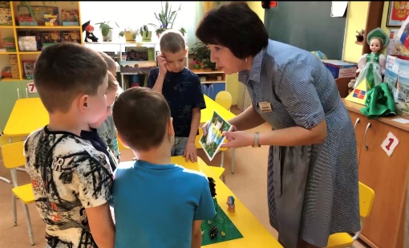  Отдает Лего- схему макета печки.  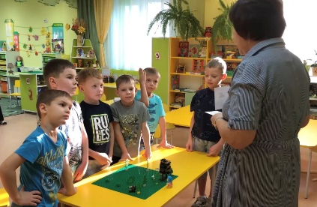  Отдает Лего-схему яблони.  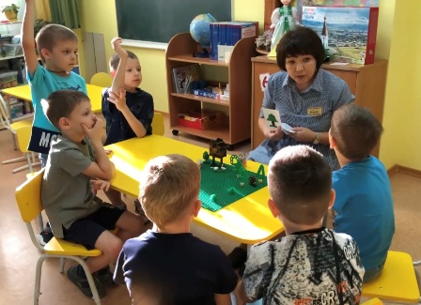  Отдает Лего-схему речки.  Произносится текст и выполняются сопровождающие движения.  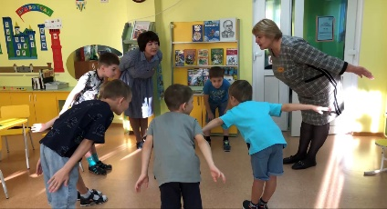  Дети подходят к столу с лего деталями.  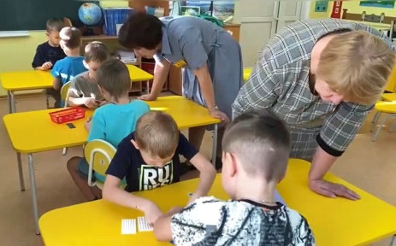  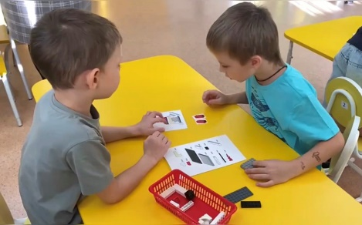  Дети несут свои постройки и расставляют на макете.  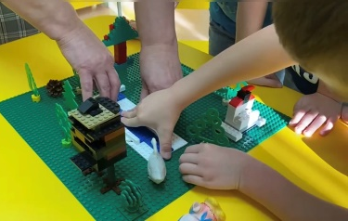  Дети между собой распределяют роли, выбирают ведущего и каждый по очереди рассказывает последовательность сказки.  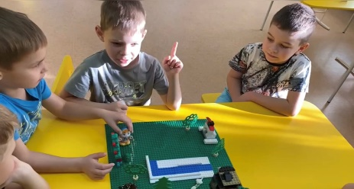  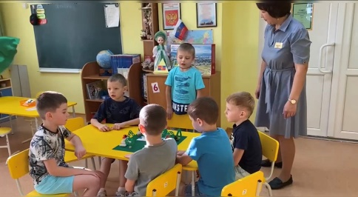  Дети выполняют движения.
Рефлексивный этап | -Что интересного было на занятии?  -С какими трудностями вы столкнулись?  -Скажите пожалуйста, что помогло нам быстро, правильно и интересно пересказать сказку «Гуси-лебеди»?  - Как вы думаете, мы справились с заданием? | 